教务管理系统学生简要操作说明
- 选课操作说明
选课网址为：http://211.65.74.100/ （因兼容性问题请勿使用360浏览器）。
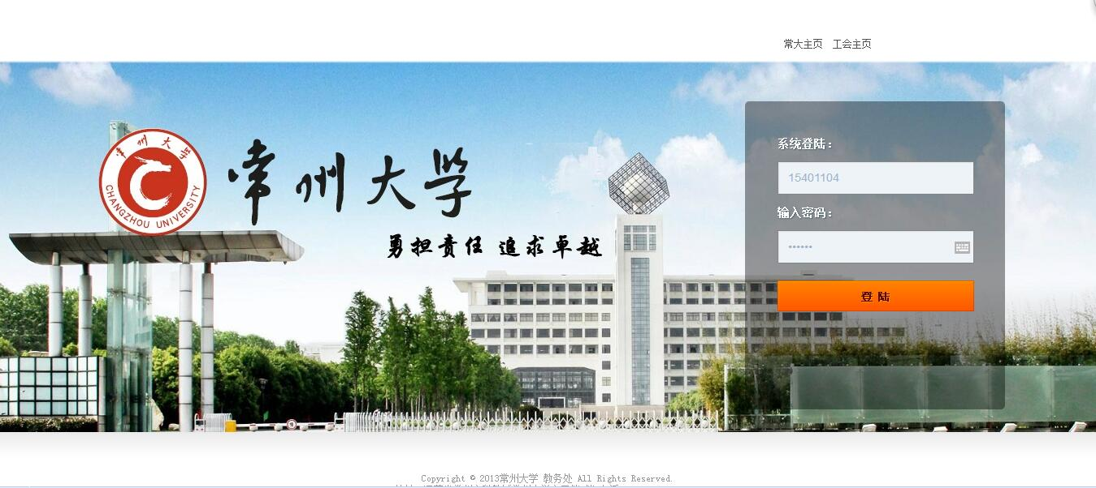
图1
在图1界面中输入帐号和密码，按“登录”按钮登录。帐号为学号，初始密码为身份证号后六位（若含字母，默认大写）。点击图2中的“学生选课”，进入图3学生选课评教类别选择界面。
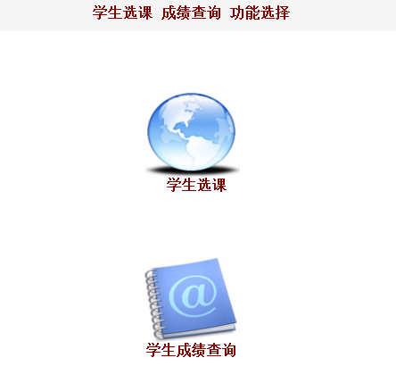
图2
选课分“学分制选课”、“公共选修”、“体育选项”等选课操作。因开放权限不同，不同时间段允许的操作权限会有不同，界面内容也会不同。点击“选择”按钮进入不同项目的选课。
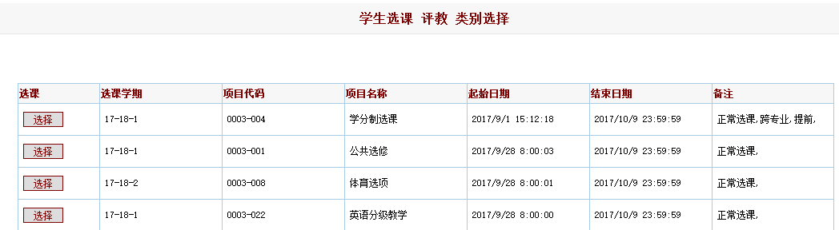
点击“选择”进入学分制选课
图3
1、学分制选课
(1)正常选课
“正常选课”主要选择班级教学任务规定的课程，即每学期的推荐班级课表。
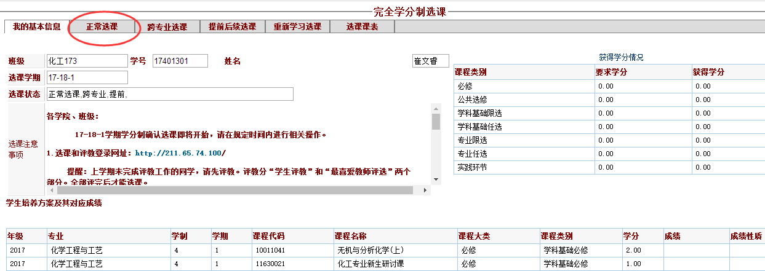
点击“正常选课”进入按照班级教学任务进行选课
此处为选课注意事项，请先阅读这里的相关选课说明
图4
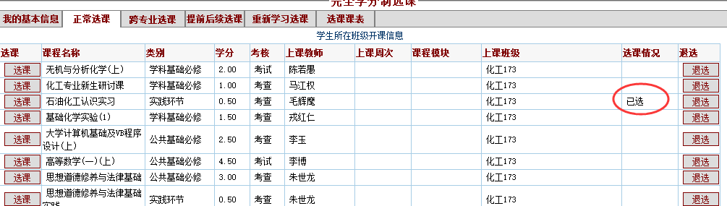
点击“选课”，进行当前课程的选课，课程选上后选课情况会显示“已选课”
图5

(2)跨专业选课
点击图4中的“跨专业选课”选项卡，进入跨专业选课页面，如图6。跨专业选课主要是针对那些学有余力的学生，想拓展自己的知识面，选修其他专业的课程；或者选修本专业培养方案要求学习，但该学期未开设的课程。
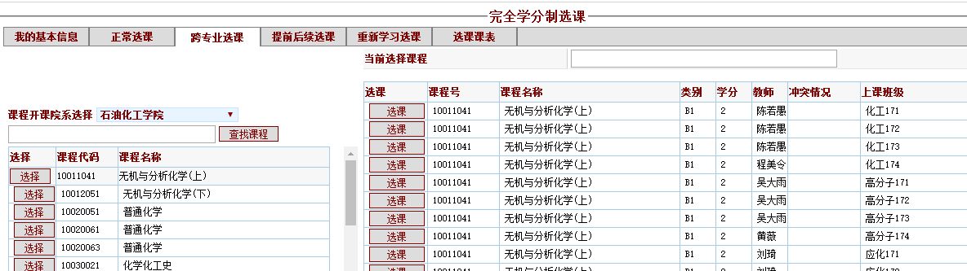
选择相应课程或在查询框直接输入课程名称查询，屏幕右方显示所选课程开课情况，按需选择。如开课时间“冲突”，则学生本人不能选课。
图6
(3) 提前后续选课
提前后续选课可以让学生选择同专业相应班级的课程，达到提前修读高年级课程或后续补修低年级的课程的目的。可咨询系（部）课程是否有先修规定。
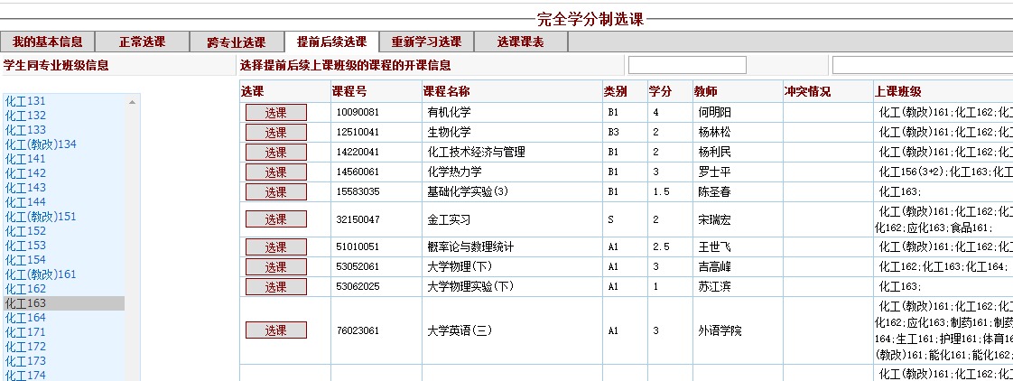
1、选择班级
2、选择课程
图7
(4)重新学习选课
补考不及格、实践环节考核不及格的课程，可进行重新学习。公选课、未修读课程不可重新学习。点击“重新学习课程”选项卡，进入重修报名界面。系统会列出所有未通过课程，重修时间冲突可以申请免听。
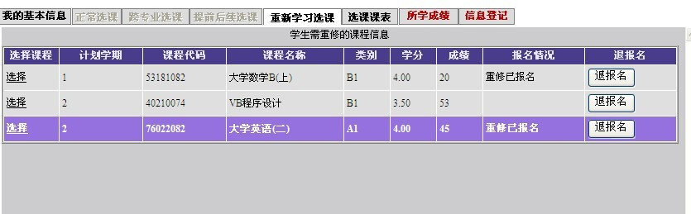
1、点击这里

2、点击“选择”按钮

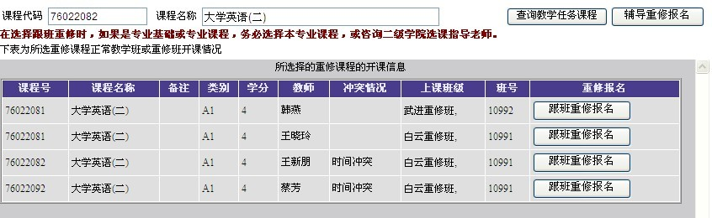
4、点击“跟班重修报名”按钮，
3、点击这里，查询本学期该课程的开课班级

图8
(5)选课课表、退课
学生成功选课的信息都会在“选课课表”中列出，可从中查看，如果课表中没有列出，请重新选课。已选课程可以对其进行退课操作。
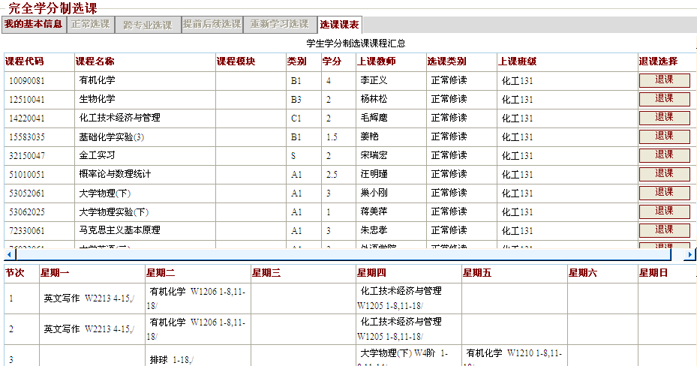
图9
点击进入查询选课课表信息
2、公共选修课选课
可以退选学分制选课的课程（特殊课程除外）
公共选修课，作为拓展学生知识面的主要载体，面对全校学生开放。从第二学期开始，按照培养方案上的要求进行选课。讲座类公选课，直接去刷卡。每次0.2个学分，需修满1.0学分。
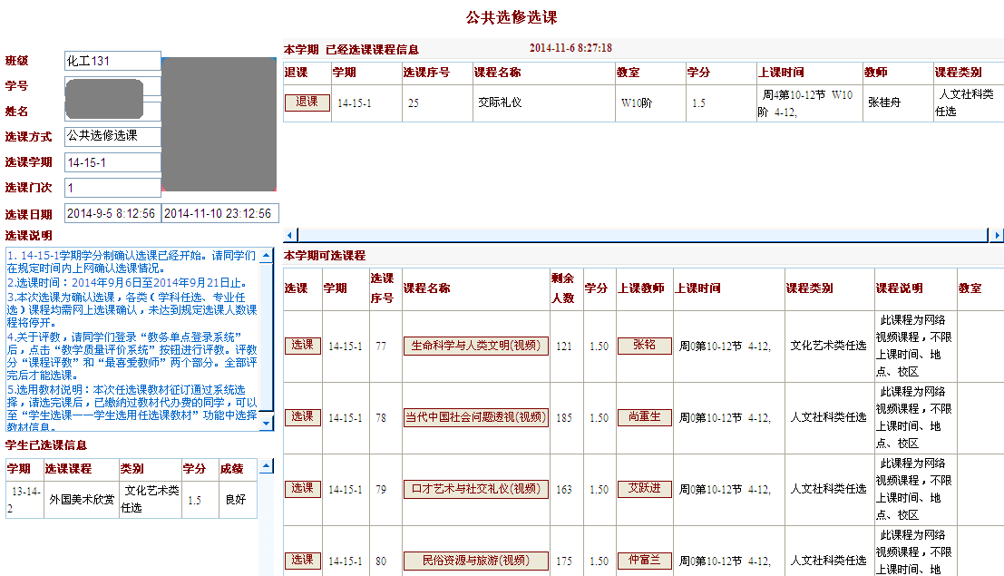
点击“选择”，进行当前课程的选课
点击，进行当前课程的退课
图14 公共选修课选课界面
3、体育选项选课
选课界面类似于公共选修课选课界面。第一学期选的体育分项，第二学期也将继续同一项目。

- 教务管理信息系统的登录
可以通过学校主页（www.cczu.edu.cn）下方“教务查询”按钮直接进入，如图10
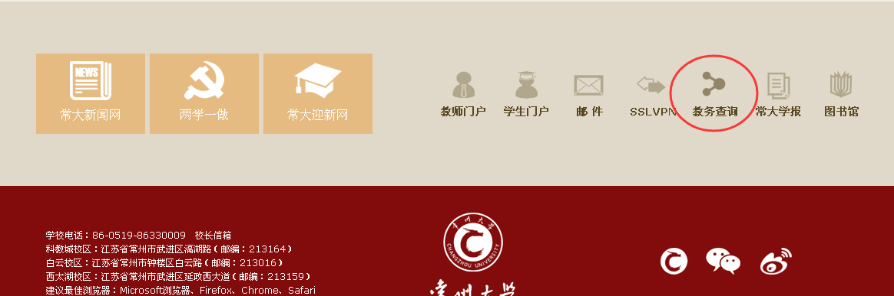
图10
教务单点登录操作界面如图11，输入学号和密码，按“登录”按钮登录。
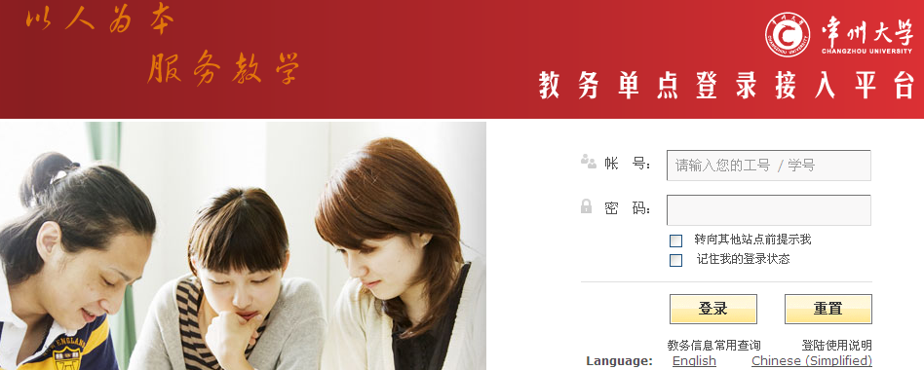
图11
成功登录后，出现图12所示界面，点击进入 “教务管理信息系统”如图13。
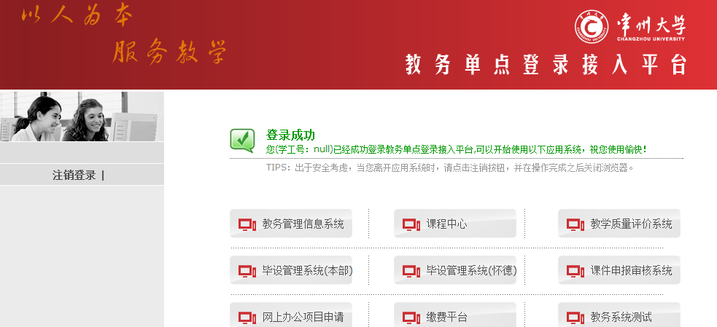
离开或退出系统时，请注意点此“注销登录”，以保证信息安全。
图12
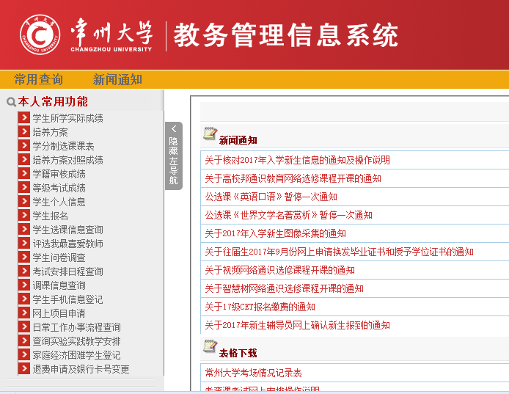
新闻通知（怀德学院学生教务新闻请关注学院教务处网站通知公告，网址http://hdc.cczu.edu.cn/hdjwc/main.htm）
怀德学院学生请至此处载下载相关表格http://hdc.cczu.edu.cn/2009/0511/c2066a20385/page.htm
图13
- 本人常用功能
图13中，左边列表为“本人常用功能”菜单选项，详见图14，可进行学生选课、学生报名、个人信息查询、个人成绩查询等等常用功能操作。在右边窗口的相关项可查询教务新闻通知、下载常用表格。页面右上方有“密码修改”项可修改登录密码。

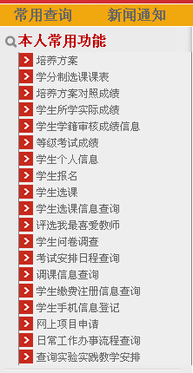
核对学生个人信息。
点击“学生报名”，进入“计算机等级考试”、“英语等级考试报名”选项。
登记手机信息，接收教务短信，用于i常大绑定的手机号。
图14 本人常用功能菜单

- 常用查询
点击图13中黄色导航栏中的“常用查询”，进入图15所示界面，可进行班级课表、公选课开课情况、考试日程查询、自己是不是在所选课程的选课名单中等等。进入“常用查询”的另一途径是，在图11登录界面中不输入帐号和密码，直接点击“登录”按钮下放的“教务信息常用查询”进入。
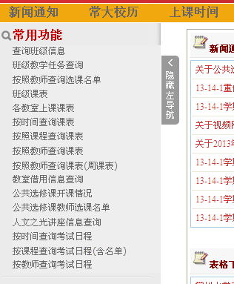
可查询班级课表、教师开课情况、公共选修课开课情况、人文之光讲座信息、考试日程等等信息。
图15 常用查询中常用功能菜单
（二）手机信息登记
为了做好学校与学生之间的信息沟通和交流，学校会将一些教务通知信息直接发送到学生手机上。如果学生未在系统中登记手机号，将收不到相关信息，导致i常大微信平台关注不成功等。
操作途径：从本人常用功能菜单中的“学生手机信息登记”进入，填写手机号码，点击“登记确定”按钮。请保证手机号码为学生当前使用的有效号码。操作界面见图16。
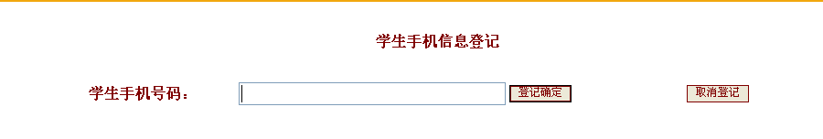
图16 手机信息登记
（三）学生报名
学生计算机等级考试报名和英语四、六级考试报名（四级未通过者，六级不能报名）由此操作。
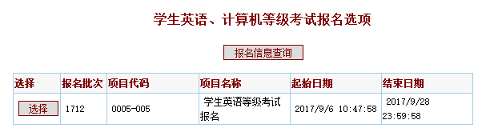
图17
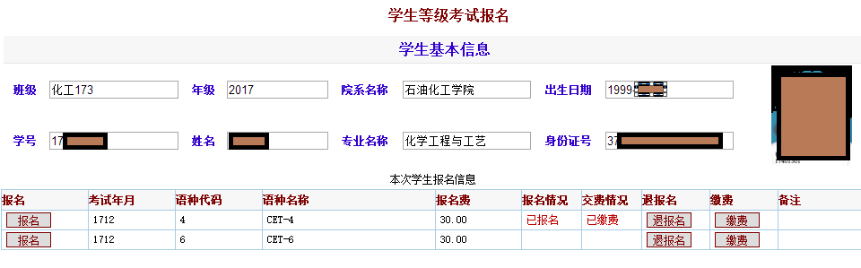
选择语种进行报名，点击“报名”按钮，报名
“退报名”按钮可退报名。 “缴费“按钮进行网银交费
图18
（四）学生个人信息
点击“学生个人信息”，可查询、核对学生个人信息。
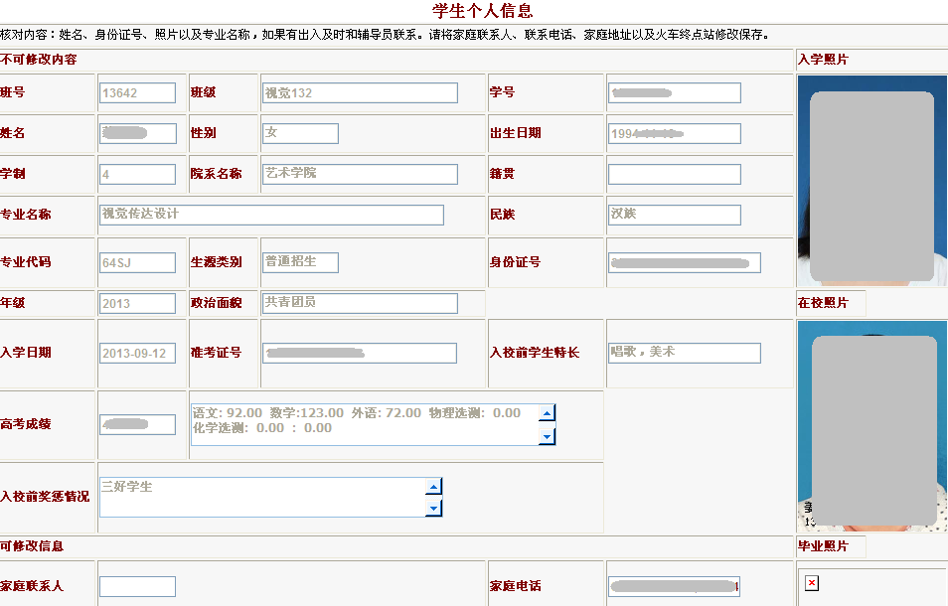
图19
（五）成绩查询
点击本人常用功能中的“培养方案对照成绩”可查询按培养方案要求的课程的完成情况，点击“学生实际所学成绩”可查询学生所有学习的课程的成绩。如果成绩显示为“未注册”，表明学费没有交清，请到学生事务与发展中心财务窗口缴费然后注册。
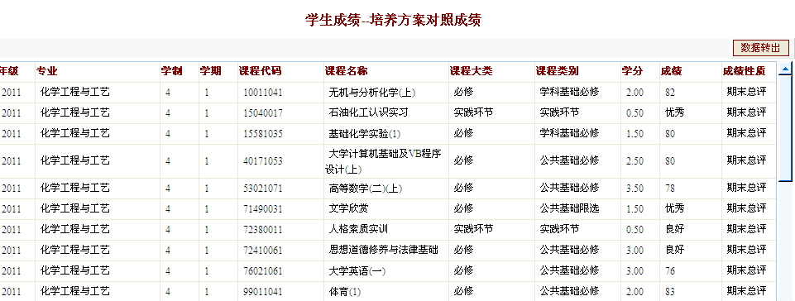
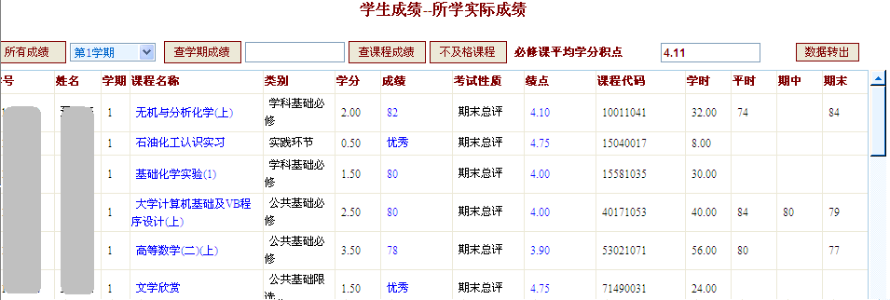
图20
（六）学生学籍审核成绩信息
点击“学生学籍审核成绩信息”，可查询学生个人学籍审核信息，了解自己的学习状态与毕业要求之间差距，见图21。如课程成绩、课程类别、学分统计等有疑问请及时与所在学院教务秘书联系。
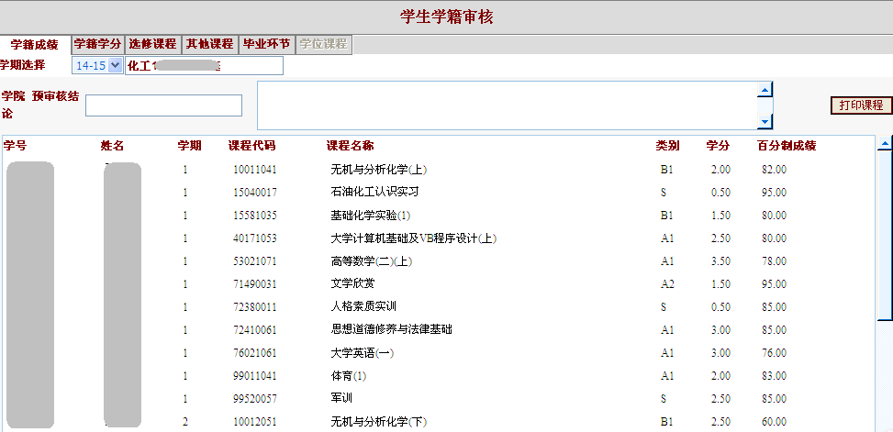
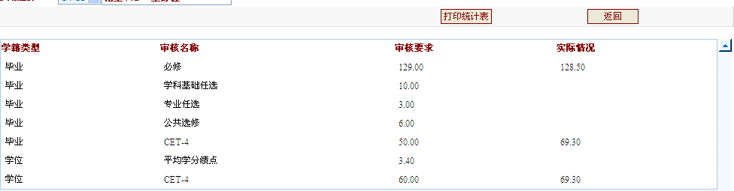
图21
四、课程中心
从图12所示单点登录平台，通过“课程中心”按钮，进入课程中心网站。
- 点击页面左边列表中的“网上学习”，在右边窗口中选择相应课程，进入“学生网上学习中心”，如图22，可以查询老师的授课计划、课程教案、教学资料、以及完成老师布置的作业等。
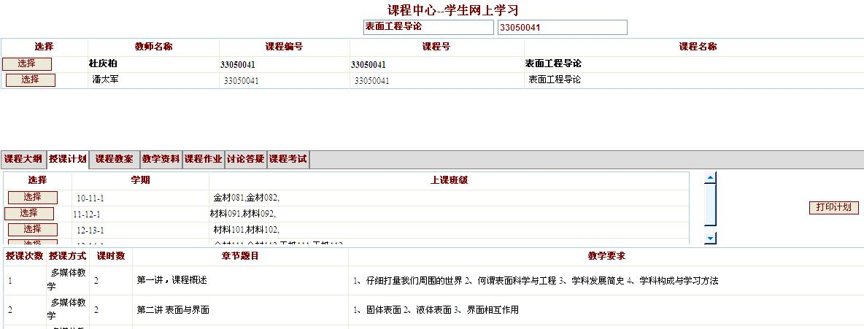

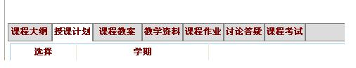

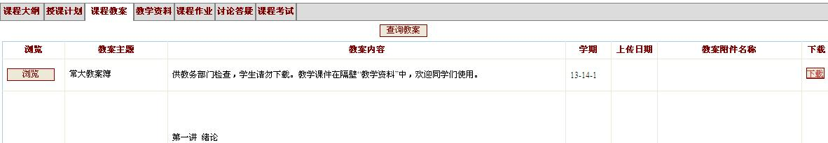
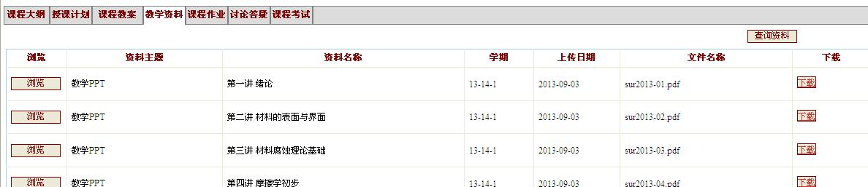

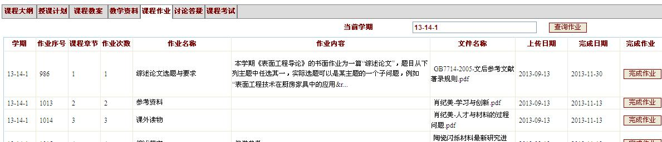

图22 学生网上学习中心
2、完成作业功能：作业要在老师规定的时间内完成，超过完成时间的作业不可再做。
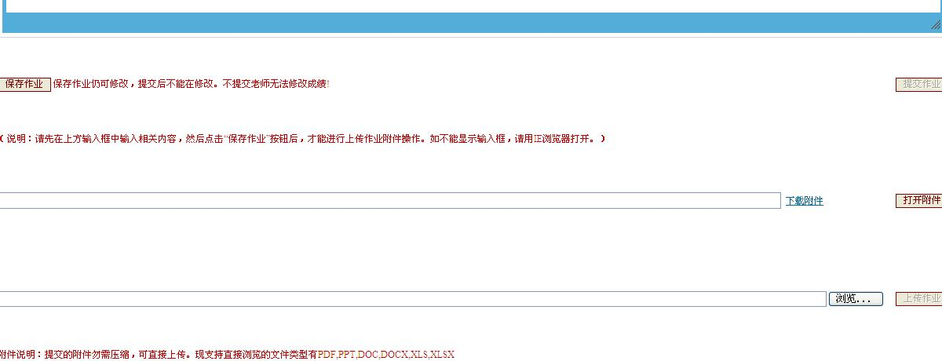
1、点击“完成作业”，先生成作业序号

3、作业附件上传后，点击“提交按钮”，提交后以及教师修改过的作业不可修改。

2、点击“上传作业”，上传作业附件，现系统支持可直接浏览的文件类型有PDF,PPT,
DOC,DOCX,XLS,XLSX

五、学生评教
评教网址同选课网址http://211.65.74.100/。学期近结束前在预选课环节必须先评教再选课。评教主要包括课程评教和评选我最喜爱的教师。两者有一个未完成，都算未成功评教，选课受限。
六、缴费平台
从图12中的“缴费平台”按钮进入。从左边列中选择要缴费的项目，点击右边界面上的缴费按钮。
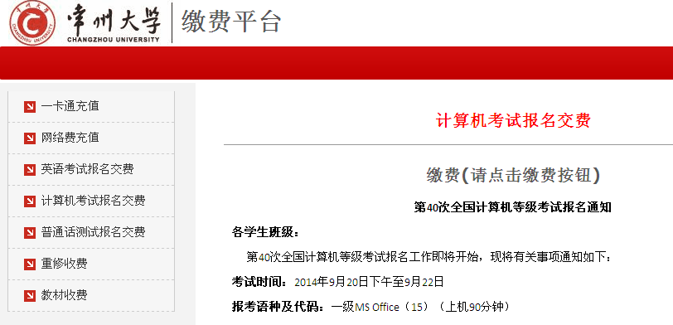
选择所需进行缴费的项目，如重修、等级考试等。
点击缴费（只能用建行网银）
图23网上缴费平台
七、提醒
1、关于选课
选课的权威参考为培养方案（可从学院主页：http://hdc.cczu.edu.cn/2056/list.htm查询，或从所在系（部）教务秘书处查询），大学四年所要学习的课程、类别、学分要求等都在上面有详细的说明。达到培养方案规定的要求，才能正常毕业。
当选课、成绩等遇到问题时，可先咨询一下学长或辅导员，进一步可咨询系（部）的教务秘书（一般会在辅导员办公室旁边）。
选课操作每学期会两次：预选和确认选课。预选一般为每学期的第16周左右，这次选课的任务主要是进行评教和课程预选。选课人数少的课程在预选结束后会筛选掉。每学期的开学前两周，为确认选课时间，可进行补改选，第一周开放正常选课权限，跨专业、提前后续以及重新学习、重考报名的权限在第二周开放。第二周结束，会关闭选课权限，学生如还有课程漏选，可请系（部）教务秘书帮助补选。
根据学分制管理的规定，在选课结束后，学生可自由退课，退课时系统将记录学生退课时间。学分学费计算方法：在课程教学周一半以内退课，按课程1/2学分计算；超过一半课程教学周退课，按课程学分计算。为保持正常教学秩序，课程结束前2周会关闭退课权限。
- 关于重新学习、重考的报名、缴费
报名一般在开学第二周开放，缴费为第三周网上操作（建行网银）。
当学期正常开设或单独开重修班的课程，可以选择报重新学习。当学期不开设的必修理论课可以报重考，但应满足：（1）该课程之前无缺考、旷考、作弊、取消资格等记录；（2）该课程最近一次考试成绩不能低于40分。
- 关于校徽、学生证、火车票优惠卡充磁
学生证、校徽的补办在每学期的第8周和第16周，学生证因破损补办的提供原证，因丢失补办的要登报申明，并提供报纸。学生证火车乘车区间只能填写家庭所在地的火车站，如果回父母所在工作的地方，要提供暂住证等证明；寒暑假需乘火车回家的同学登记了站点的才能办理优惠卡，优惠卡一年可使用四次，可免费充磁四次，充磁一次又可使用四次。

鉴于部分同学为首次使用选课系统，使用过程中有什么问题可以咨询辅导员老师、学长或所在系（部）教务秘书。
系部教务电话：
机械与化学工程系：0523-85120107
建筑与环境工程系：0523-85120281
信息工程系：0523-85120133
经济管理系：0523-85120321
外语系：0523-85120191
艺术系：0523-85120135

